КОНСУЛЬТАЦИЯ ДЛЯ РОДИТЕЛЕЙ
ТЕМА: "ВИДЫ НАРОДНОГО
ДЕКОРАТИВНО-ПРИКЛАДНОГО ИСКУССТВА"

«Самым высоким видом искусства,
самым талантливым, самым гениальным
является народное искусство, то есть то,
что запечатлено народом, сохранено,
что народ пронес через столетия».
М. И. Калинин

Декоративно-прикладное искусство является едва ли не одним из самых древних. Его название происходит от лат. «decoro» - украшаю, а в определении «прикладное» содержится мысль о том, что оно обслуживает практические нужды человека, одновременно удовлетворяя его основные эстетические потребности. Декоративно-прикладное искусство — одно из важных средств художественного воспитания детей дошкольного возраста.
Народное искусство богато и разнообразно. Создавалось оно в основном крестьянством, а также ремесленниками и кустарями, которые занимались подсобными промыслами, и в тоже время не отрывались от сельского хозяйства, в результате вырабатываются традиции, которые играют роль в развитии современного декоративного искусства.
Сегодня почти в каждой семье есть произведения народных мастеров — гжельская, хохломская и городецкая посуда (чайники, бокалы, миски, ложки, хлебницы, солонки, доски и т. д.), русские матрешки, тканые полотенца, деревянные и глинянные игрушки, павлопосадские платки. Всё это в первую очередь как художественные произведения, отвечающие нашему эстетическому чувству, становятся украшением нашего жилья.
Казалось бы, зачем нам в наш век научно-технического прогресса деревянные ложки, когда есть металлические? Зачем нужны подсвечники, когда всюду есть электричество? В этом выражается потребность людей в красоте. Интерес к этим видам искусства усиливается.
С изделиями народных промыслов необходимо знакомить и детей. Приобщая их к родной культуре, помогая им войти в мир прекрасного, учить видеть и чувствовать неповторимые сочетания красок природы, побуждая потребности любить и радоваться жизни.
Воспитание и развитие ребенка, в том числе и творческое, невозможно без вашего участия уважаемые родители. Вы дома можете рассказать историю возникновения того или иного вида народного декоративно-прикладного искусства, его особенности, рассмотреть сами предметы, элементы украшения и нарисовать их (гуашью, красками, цветными карандашами). Можно использова стихи, загадки, пословицы и поговорки, а так же поиграть в настольные, дидактические, народные игры по данной теме.
- Дымковская игрушка
Родина — Кировская область. (Вятка). Это глиняные лепные расписные фигурки людей и животных (иногда в виде свистулек).
Свои игрушки мастерицы лепят из красной глины. Мастера не делают эскизов, сразу создают форму. Каждая мастерица соблюдает свою традицию. Сюжеты – животные, птицы, барыни, крестьяне. Затем они их сушат, обжигают в печах, белят и только после этого расписывают красками. Цвета красок яркие, нарядные, сочные (красный, малиновый, желтый, голубой, зеленый, оранжевый, синий и, конечно, черный).
Особенностью дымковской игрушки является простой геометрический орнамент - кружочки, кольца, точки, клетки, прямые и волнистые линии, ромбики, сеточка и другие элементы.
Проходили здесь знаменитые весенние ярмарки, народные гулянья, на которых и появились первые игрушки расписные, дивные такие. Назывался такой праздник «свистунья». Пели на разные голоса свистульки, зазывая весну, прогоняя холодную зиму.
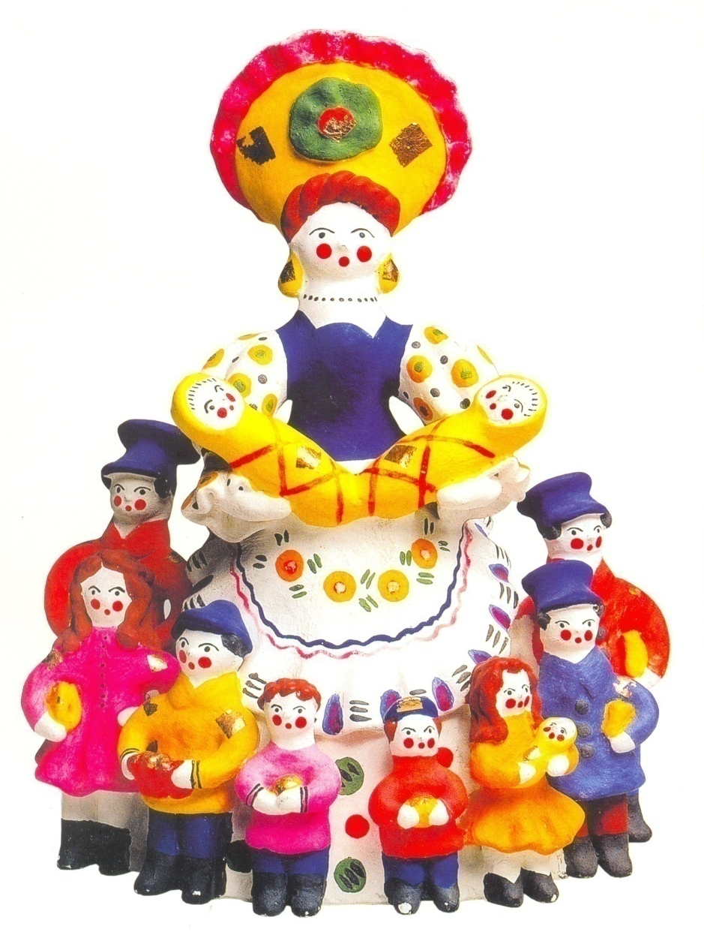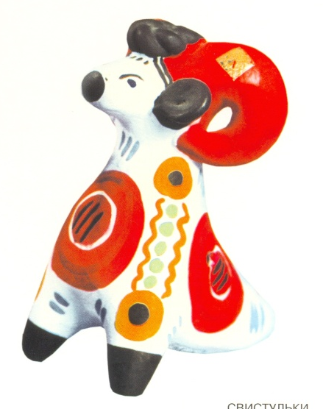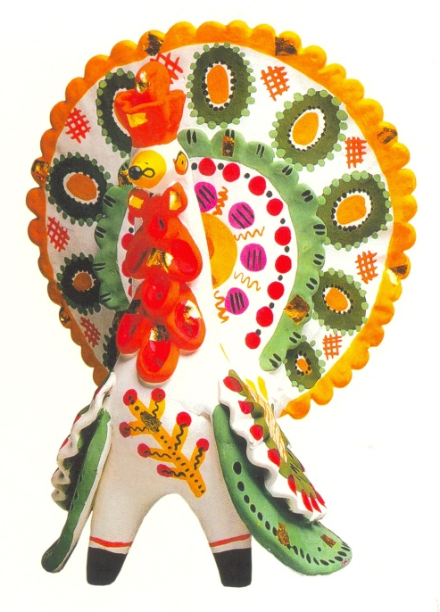
Дымково
Ели спят у большака в инее седом.
Спят деревья, спит река, скованная льдом.
Мягко падает снежок, вьётся голубой дымок.
Дым идёт из труб столбом, точно в дымке все кругом.
Голубые дали, и село большое Дымково назвали.
Там любили песни-пляски. В селе рождались чудо-сказки.
Вечера зимою длинны, и лепили там из глины
Все игрушки не простые, а волшебно-расписные.
Белоснежны, как берёзки, кружочки, клеточки, полоски –
Простой, казалось бы, узор, но отвести не в силах взор.
И пошла о Дымке слава, заслужив на это право.
Говорят о ней повсюду. Удивительному чуду
Мы поклонимся не раз, а затем пустимся в пляс.
Хороша игрушка расписная, вся поёт, бесхитростно светла.
И видна в ней радость молодая ставшего искусством ремесла.
Не потому ль игрушкой этой народ так свято дорожил,
Что он своё стремленье к свету в игрушки яркие вложил? О. Левицкий

- Хохлома
Родина золотой хохломы – Нижненовгородская область. Её зарождение относится к 17 веку, а окончательное образование к 18 веку.
Это выточенные из дерева предметы (преимущественно посуда) грунтовались раствором глины, сырым льняным маслом и порошком олова (в современных изделиях - алюминия), по слою которого выполнялся растительный узор в свободной кистевой манере письма. Основной рисунок – травяная роспись, колосья, кустики, ягоды, листья, цветы, птицы. Затем покрывались лаком из льняного масла (ныне - синтетическим) и закалялись при высокой температуре в печи. Для колорита Хохломской росписи типично сочетание красного и чёрного цвета с золотым.
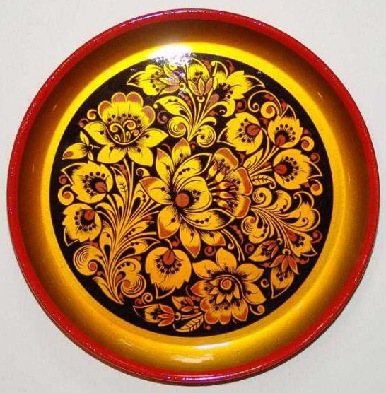
Хохлома
Птицы и петли, круженья, разводы
Листья и стебли, колосья и злаки,
Редкие, мудрые формы природы
Сердце влюбленного тайные знаки.
Это придумали русские люди
Те, что молились пенькам и березе.

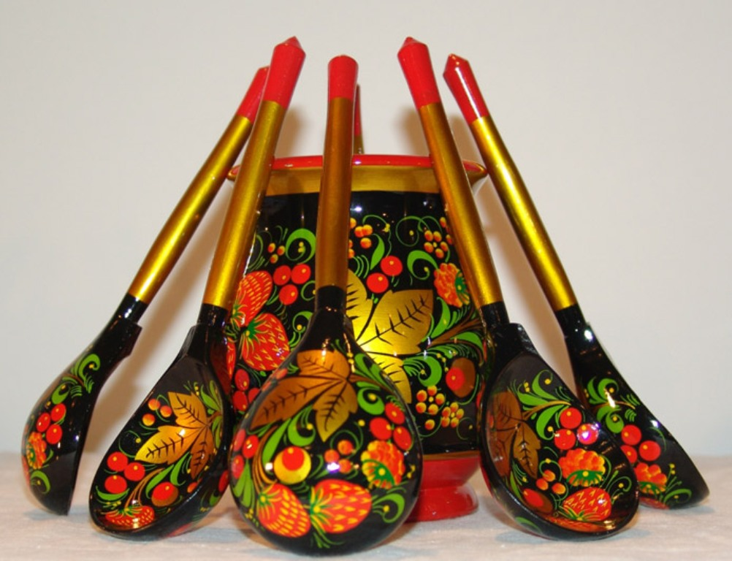
На деревянном языческом блюде
Травы, цветы, легендарные розы.
Как я люблю хохломское искусство!
Ложки и те у меня хохломские
К ним у меня постоянное чувство,
С детства они мне родные, родные.

Я разложу их, и гости довольны
И никаких замечаний и жалоб.
Слышно одно в разговоре застольном:
Щец бы горячих, борща не мешало.
Кисть хохломская! – Большое спасибо!
Сказывай сказку для радости жизни.
Ты, как душа у народа красива,
Ты, как и люди, служишь Отчизне! (В. Набоков)

- Гжель
С давних времен в подмосковном селе Гжель народные мастера изготовляли керамическую посуду. Первоначально изделия из глины украшались многоцветной росписью, но со временем местные мастера выработали стиль украшения посуды сочной синей росписью по белому фону. Такую роспись ласково называют «Голубоглазая гжель», «Синяя сказка», «Лазоревое чудо».
Гжельскую посуду изготавливали - из знаменитой гжельской белой глины. Гжельские квасницы, кружки, тарелки, кувшины, цветочные горшки пользовались спросом во многих российских городах. Расписывали голубовато-синими широкими мазками, воспроизводящими цветочные композиции или сценки из народной жизни. Рисовали по посуде различные узоры из сеточек, полосочек, цветов. Изображали сказочных животных и птиц.
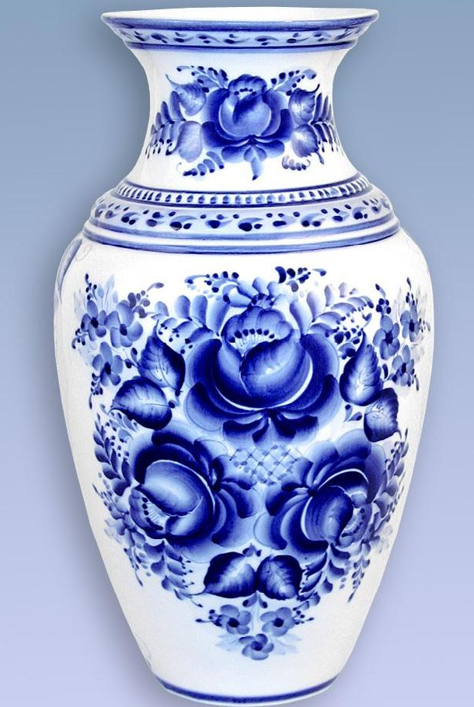
По сей день стоит недалеко от Москвы средь лесов и полей старинный городок Гжель.

Гжель
Мастер как по снегу
Кистью проводил.
Голубая, синяя - сеточка, цветок.
Вот и нарядился
Для сказки теремок.
Здесь все звездное небо голубое:
Голубой и кот,
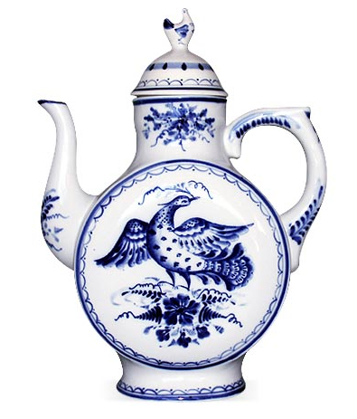
Голубое озеро, голубой цветок.
Мастер голубое небо отразил.
Воду голубую в озеро налил.
Петушок, да сказочный
В сине-голубом.
И русская девица.
В платье голубом.
Голубые кудри вьются над челом.
У молодого парня с холодненьким кваском.
Гжель - родная матушка, голубая вся.
На Руси прославилась она.

- Городецкая роспись

Городецкая роспись – по дереву. Название промысла пошло от имени города Городец – маленького старинного городка на берегу Волги, самого древнего в Нижегородской области. Он был основан в 1152 году князем Юрием Долгоруким.
Изготавливают декоративные панно, ларцы, шкатулки, разнообразные комплекты для кухни: шкафчики, полочки, разделочные доски, хлебницы, солонки, скамеечки, наборы поставков, игрушки, детскую мебель. На которых, красуются невиданные птицы, стройные тонконогие кони, цветущие купавы и розаны, ромашки.
Мастера любили ещё изображать прогулки кавалеров с дамами, лихих всадников, гарцующих на конях, сцены чаепития в богатых интерьерах, украшенных колонами, настенными часами, высокими окнами с пышными занавесками, парадными лестницами.
Раньше городецкая роспись делалась яичными красками, которые наносились на предмет большими цветовыми пятнами, без предварительного контура, с преобладанием синих, красных, белых и черных цветов. В наши дни мастера перешли на масляную краску, сильно расширили цветовую гамму, и уже не расписывают донца прялок, но технология росписи осталась такой же, как и много лет тому назад и те же образы и мотивы присутствуют в их работах.

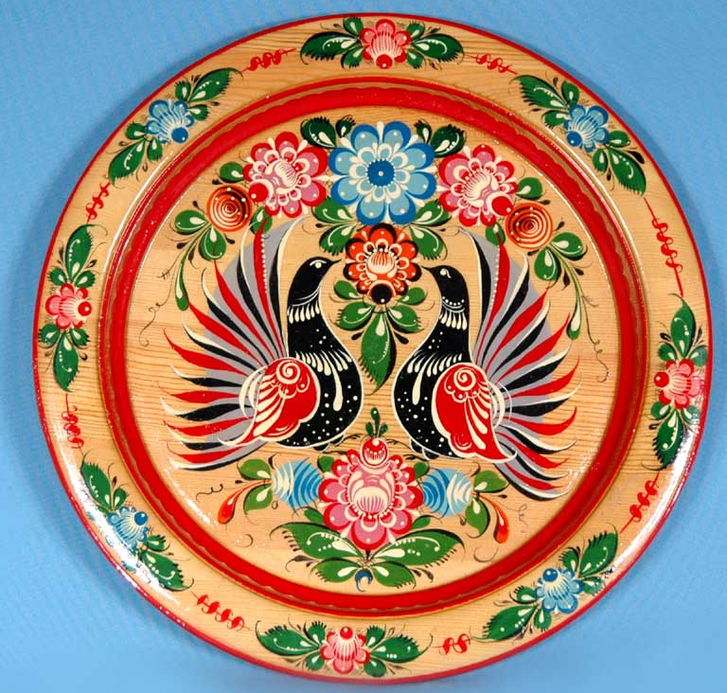
Есть на Волге город древний,
По названью – Городец.
Славиться по всей России
Своей росписью, творец.
Распускаются букеты,
Ярко красками горя,
Чудо – птицы там порхают,
Будто в сказку нас зовя.
Если взглянешь на дощечки,
Ты увидишь чудеса!
Городецкие узоры
Тонко вывела рука!
Городецкий конь бежит,
Вся земля под ним дрожит!
Птицы яркие летают,
И кувшинки расцветают!

- Филимоновская игрушка
Филимоновской игрушке более 700 лет. Об истории создания филимоновской игрушки почти ничего неизвестно. Местные жители на вопрос об ее происхождении, отвечают, что игрушки у них в деревне делают испокон веков.
Игрушку лепили из белой глины, обжигали. После обжига игрушки группировали по сюжетам для росписи. Сюжеты Филимонова – это барыни, крестьянки, солдаты, танцующие пары, наездники на лошадях; из животных – коровы, бараны, лошадки, медведи; из птиц – курицы и петухи.
Филимоновские игрушки – это свистульки, даже барыни и кавалеры. Свисток всегда находится в хвосте зверей и птиц. Игрушка отличается особым изяществом форм, своеобразной пластикой, вытянутой пропорцией. Это потому, что природные свойства местной глины, жирной и пластичной, отразились в облике игрушек.
Главное, что поражает при взгляде на филимоновскую игрушку, – ее смелая роспись. Расписывать филимоновскую свистульку начали только в середине прошлого столетия, когда появились анилиновые краски. Поначалу краски разводили «на полном яйце», и роспись была сочных естественных тонов. К сожалению, она быстро тускнела и жухла. Тогда мастерицы начали использовать ацетон. Краски стали более стойкими, яркими, даже несколько пронзительно – ядовитыми.
До наших пор игрушечницы брали для росписи куриные и утиные перышки, «ведь перышко краску лучше держит и прочнее оно» - говорят филимоновские женщины. И сейчас они пишут перышками: с кисточки краска к чистой глине не пристает, и остаются ворсинки, а с перышка – ложится чисто и ровно.
Расписывают свистульки прямо по белой обожженной глине, причудливыми полосками – желтых, лиловых, зеленых, реже синих и фиолетовых цветов. Кроме того, мастерицы варьируют цвет. Ложится синий мазок на желтый – получается зеленый, красный на желтый - дает оранжевый. Роспись строится по традиционной схеме:
- сначала накладывают желтые полосы и пятна;
- потом их обводят красным;
- затем зеленым, синим, иногда фиолетовым.
Лимонка, малинка, зеленка – так ласково называют мастерицы свои краски.
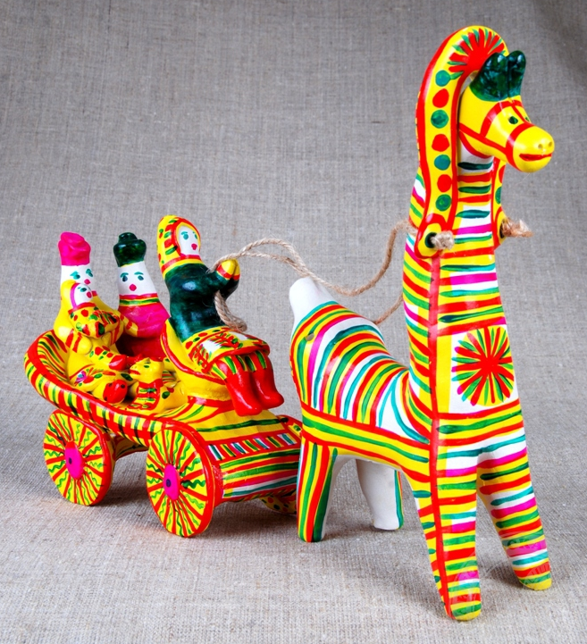
Животные и птицы всегда расписываются по определенной схеме: поперек туловища и шеи идут, чередуясь, разноцветные полоски, и только голова окрашивается одним цветом, чаще зеленым или красным. В раскраске человеческих фигурок – барынь или толстоногих кавалеров – меньше всего уделяется внимание лицам: зеленые, черные или синие мазки и точки, изображающие брови и глаза. Малиновые штрихи – рот. Главное – наряд: яркая малиновая кофта, длинная шляпка, две-три цветные каемки на тульи шляпки и вороте платья и пестрая, вся покрытая небрежно, лихо написанными узорами, юбка – в глазах рябит, как солнышко. Штрихи, веточки, звездочки, розетки, овальные листики, пятна, иногда разделенные полосами, иногда в веселом беспорядке разбросаны по фону.
Начинают мастерицы писать всегда с центра, а от него уже развивается роспись дальше, повинуясь чутью и воображению. Все эти узоры напоминают о связях человека и природы. Елочки, кружочки, солнышки, что используют мастера – это очень древние обрядовые знаки.
В настоящее время изготовлением глиняной игрушки в деревне Филимоново (Одоевский район Тульской области).
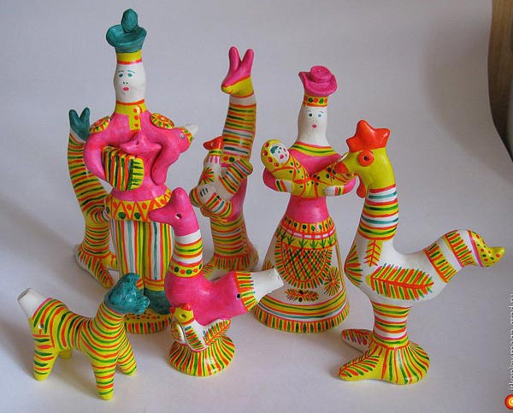
Филимоновская деревушка!
Синий лес, холмы, косогор.
Лепят там из глины игрушку
И расписывают до сих пор.

Да, из красной обычной глины
Появляются вдруг на свет
Зайцы, конники и павлины
И красавицы – маков цвет.

Есть среди них фигурка,
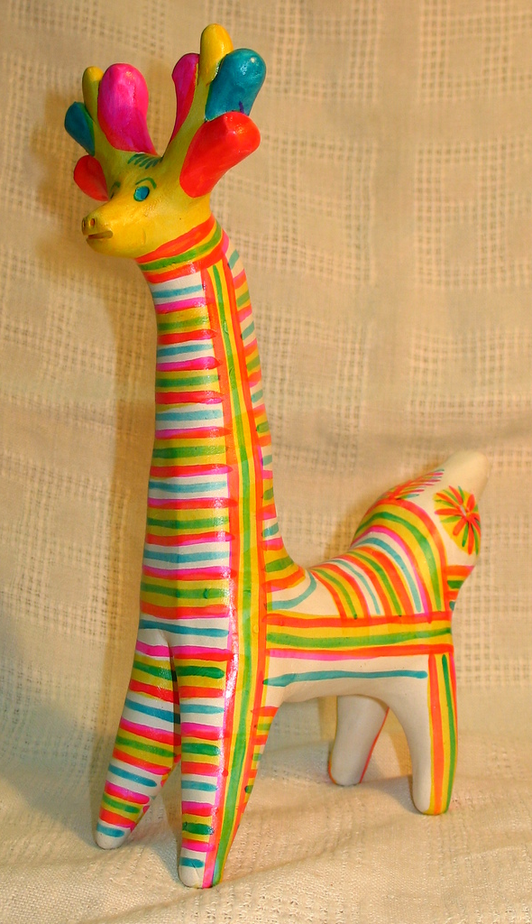
Так непонятная для меня,
Молчаливая, непростая,
И глаза ее – сноп огня.

И узор из кругов и линий
Обегает подола край:
Красно-черный, синий.
В руки взяв, смотри и играй.

Но она строга, как богиня,
Властелинша полей и нив,
Может быть, в ее взоре синем
Отражается древний миф?

- Жостово
Жостово - народный художественный промысел, развитый в деревне Жостово Мытищинского района Московской области. Возник в начале 19 в., главным образом под влиянием уральской цветочной росписи по металлу.
Жостовский промысел возник 160 лет назад в подмосковной деревне. Поначалу изготовлялись бумажные подносы из папье – машье, но уже в описании Всероссийской выставки в 1889 году упоминалось, что крестьяне Филипп Никитин и Осип Вишняков представили вещи, выполненные из жести…
Роспись ведётся в несколько последовательных приёмов: мягкая кисть и масляные краски, обильно разбавленные льняным маслом, способствуют наложению энергичного и упругого («долгого») мазка.
Основной мотив Жостовской росписи - цветочный букет - прост и лаконичен по композиции, в которой чередуются крупные садовые и мелкие половые цветы; объёмно-живописная передача реальной формы цветка сочетается с декоративной красочностью цветового решения, родственной русской народной кистевой росписи на сундуках, прялках, туесах. Борта подносов расписывают лёгким «золотым» орнаментом (т. н. уборка). Завершенная роспись покрывается тремя слоями светлого лака и полируется до зеркального блеска.
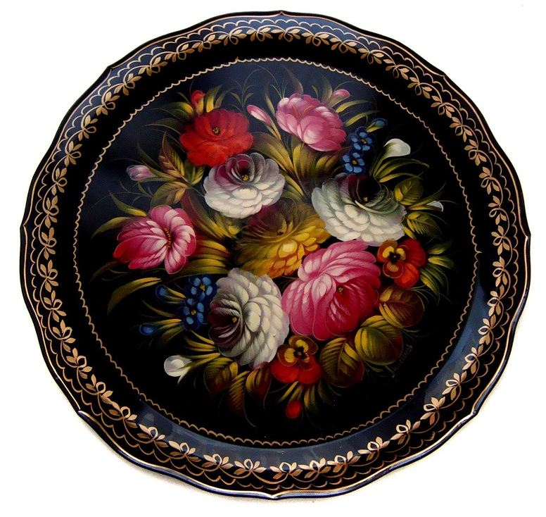
Сувенир из Жостова

Вот жостовский чёрный изящный поднос
С букетом из лилий, пионов и роз.
В нём бликами летнее солнце играет,
Каймой золотистой по краю сверкает.

Чтоб круглым и гладким поднос получился,
Сначала жестянщик над формой трудился
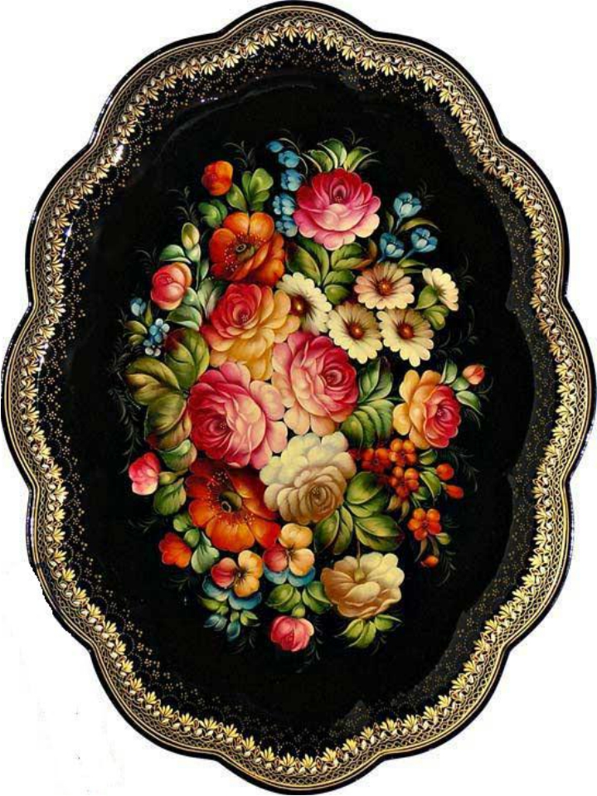
И долго шпаклёвкой его грунтовал,
И лаком поверхность не раз заливал.

Чтоб роспись художник нанёс на металле,
Фон чёрный на нём должен быть или алым
И краски нежнейшие сада и луга.
Вот кисть живописца пустилась по кругу.

Вальсирует ловко и быстро кружится,
Мазками упругими краска ложится.
И вот разлетелись по чёрному лаку
Пионы, ромашки, розаны и маки.
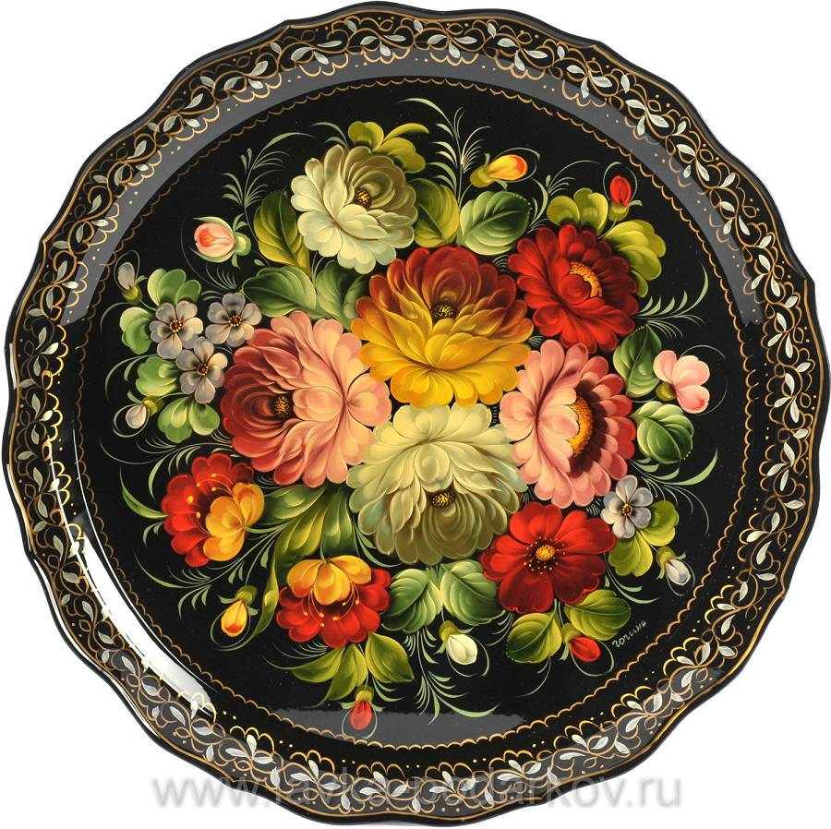
Художник в работе не любит повторов,
У мастера много красивых узоров.
И кА ни похожи букеты на них,
А в Жостово дважды не встретишь таких.

Когда за окном снегопад и мороз,
Живыми цветами усыпан поднос.
Посмотришь с улыбкой на дивный букет,
И кажется, лето нам шлёт свой привет.

Изучение творческого наследия предков способствует привлечению внимания к духовным ценностям, развитию интереса и уважения к историческому прошлому, а это открывает большие возможности для развития человека как личности, способной понимать и ценить то, что создано трудом народа.

